**ФОРМИРОВАНИЕ ЭТНОКУЛЬТУРНОЙ КОМПЕТЕНТНОСТИ ДЕТЕЙ НА ОСНОВЕ ТРАДИЦИЙ НАРОДОВ ТОМСКОЙ ОБЛАСТИ**

Муниципальное бюджетное дошкольное образовательное учреждение «ЦРР – детский сад № 56»

г. Северск, Томская область

Самойлес Наталья Николаевна, заведующий МБДОУ «ЦРР – детский сад № 56»

Дроздова Татьяна Викторовна, заместитель заведующего по ВМР

Петрова Татьяна Альбертовна, учитель - логопед

Согласно «Закону об образовании РФ» образование призвано способствовать развитию и защите этнокультурных особенностей и традиций народов РФ.

Многие ученые и педагоги, такие как А. С. Макаренко, В. А. Сухомлинский, К. Д. Ушинский, рассматривающие вопросы этнокультурного воспитания, считают, что приобщать к ценностям культур народов России нужно с дошкольного возраста. Современная Россия переживает кризис воспитания подрастающего поколения. Нарушились традиции, порвались нити, которые связывали младшие и старшие поколения. Воспитание детей в духе и на материале традиционной национальной культуры, восстановление системы преемственности народных традиций является одним из способов преодоления кризисной ситуаций.

В 2018 году в МБДОУ «ЦРР – детский сад № 56» был разработан и апробирован педагогический проект «Формирование этнокультурной компетентности детей на основе традиций Томской области», основной целью которого стало формирование у детей дошкольного возраста системных знаний по истории и культуре родного края, воспитании чувства любви к своей малой родине, гордости за нее. В дальнейшем проект был отмечен Золотой медалью на Международном конкурсе «Факел». Итогом этой работы стал Открытый фестиваль-конкурс детского творчества и педагогического мастерства «Народы Сибири».

В результате работы над проектом в ДОУ были проведены интересные и познавательные мероприятия с родителями, педагогами и детьми. Вечерние посиделки не оставили равнодушными родителей всех возрастных групп. Бабушки, мамы и дети изготовляли кукол-мотанок, обереги, пили традиционные русские чаи из целебных трав. Папы с мальчиками с удовольствием мастерили национальные игрушки: украинские, татарские, игрушки северных народов. В спортивном зале проходили веселые и задорные народные игры в настоящих костюмах народов Сибири. В музыкальном зале дети и родители разучивали и пели народные песни, танцевали народные танцы. В кабинете учителя-логопеда инсценировали народные сказки.

В начале 2019 года в ДОУ прошел конкурс «Жилища народов Сибири». Предварительной работой было изучение быта, традиций и орнаментов разных народностей, населяющих наш край. Дети, родители и педагоги создали полностью реалистичные дворы с хижинами, шатрами, домами, мазанками, хлевами, избами.

Так же в этом году прошел конкурс «Кукла в народном костюме», основной целью которого было изучение костюмов народов Сибири. Результатом этого конкурса стала выставка кукол, где наглядно были представлены костюмы русских, украинских, цыганских, селькупских, татарских и др. народов, населяющих Томскую область.   
 В результате работы над проектом в ДОУ были изготовлены буклеты, лэпбуки, дидактические и развивающие игры. На сайте ДОУ представлены фото и видео материалы по теме проекта

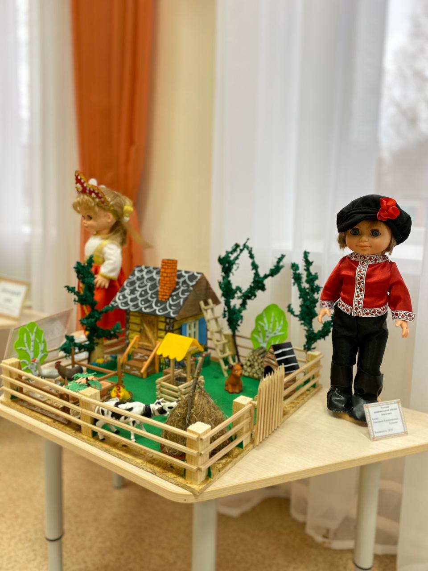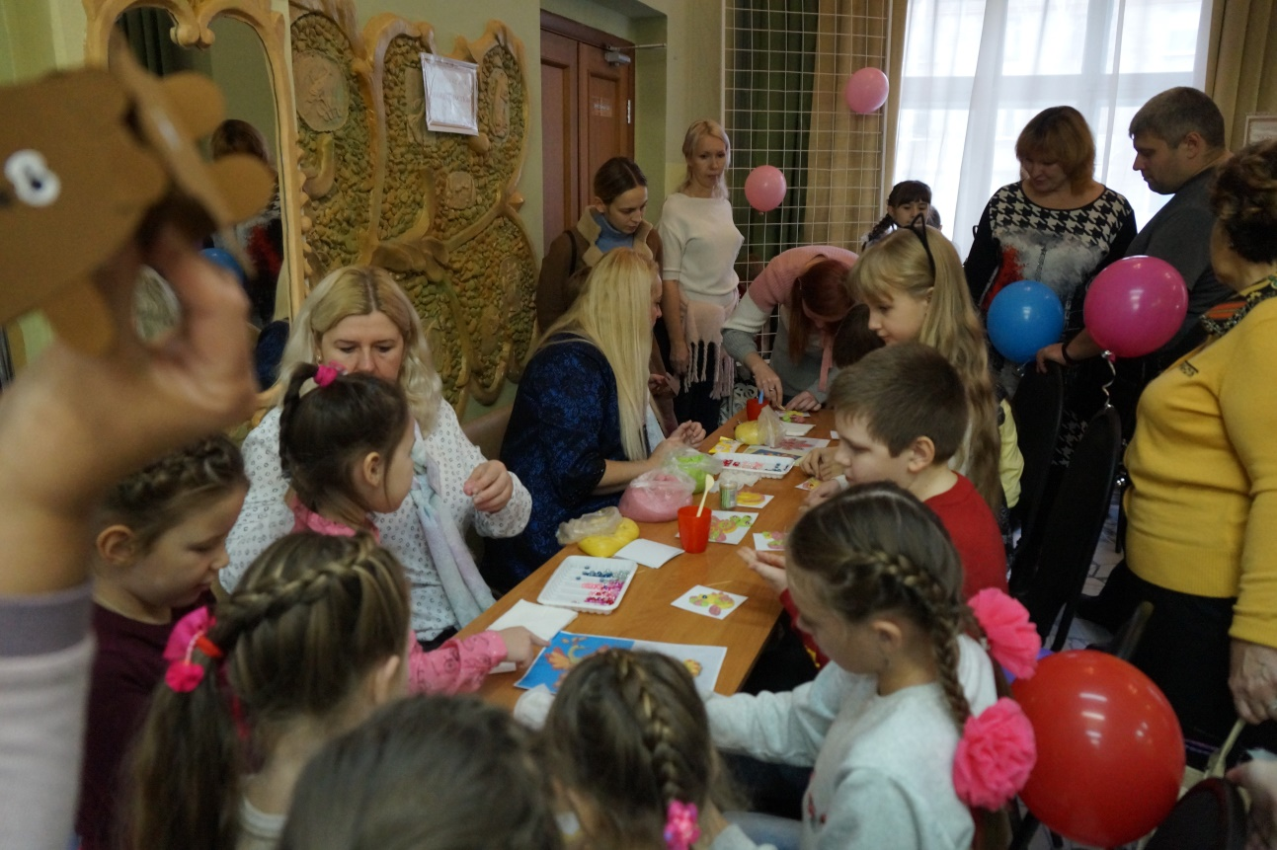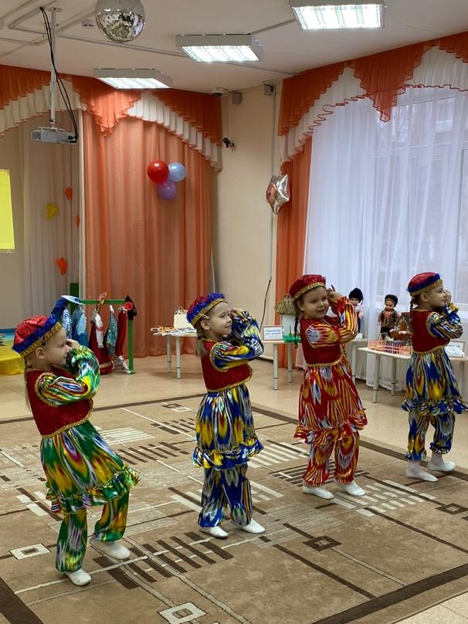

Рисунок 1. Мероприятия в рамках проекта ««Формирование этнокультурной компетентности детей на основе традиций Томской области»

26 октября 2019 г. в г. Северске Томской области состоялся Открытый фестиваль-конкурс детского творчества и педагогического мастерства «Народы Сибири».

В фестивале приняли участие 135 воспитанников и 60 педагогов дошкольных образовательных учреждений г.Северска, педагоги и обучающиеся Северской школы-интерната для обучающихся с ОВЗ, педагоги и воспитанники МАУ ДО ЗАТО Северск «Детская школа искусств», МБУ ДО «Центр «Поиск», МБУ ЦДБ библиотека «Родник», МБУ ЦДБ библиотека «Огонек»,творческие коллективы: Вокально-хореографический ансамбль «Кубаляк» ОГАУК «Центр татарской культуры» (г.Томск), Арт-группа Забава, ОГАУК «ДНТ «Авангард» (г.Томск), коллектив «Ложкари» (г.Северск), группа «Qantabrika» (г.Томск), ансамбль народной песни «Любава» (г.Северск).

Открытие Фестиваля началось с педагогической конференции «С чего начинается Родина» на базе МБДОУ «ЦРР – детский сад № 56», целью которой стало обобщение, накопление и популяризация передового педагогического опыта работников образовательных организаций, способствующего приобщению детей дошкольного возраста к основным этнокультурным ценностям Российской федерации. В педагогической конференции приняли участие 25 педагогов ДОУ г. Северска. В рамках конференции были представлены доклады, презентации, а также практические наработки по теме конференции.

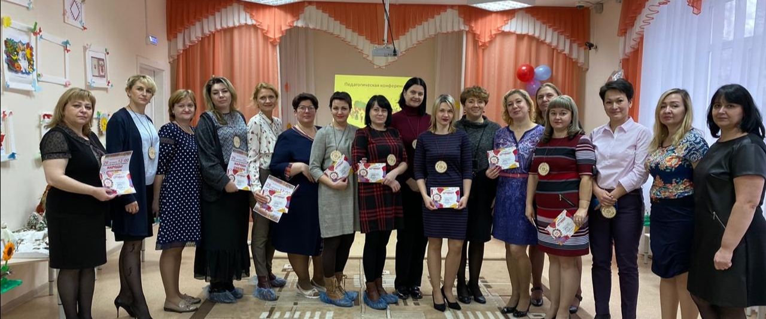

Рисунок 2. Педагоги - участники конференции «С чего начинается Родина»

Также на конференции была представлена выставка творческих работ педагогов МБДОУ «ЦРР – детский сад № 56» по теме: «Жилища народов Сибири» и выставка кукол в национальных костюмах, созданная руками педагогов и родителей ДОУ.

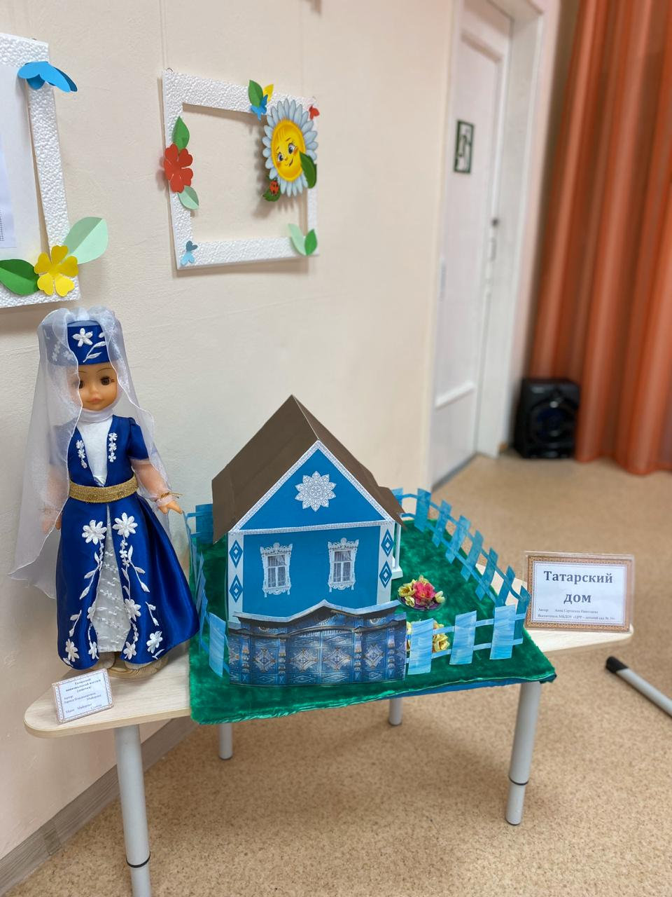

Рисунок 3. Выставка «Жилища народов Сибири»

В день проведения Гала-концерта взрослые и дети приняли участие в 8-ми мастер-классах:

- «Лоскутная кукла», мастер - Шатохина П.Г., преподаватель декоративно-прикладных дисциплин МАУДО ДШИ ЗАТО Северск, Томская область.

- аппликация «Татарские узоры», мастер - Фомина Н.В., воспитатель МБДОУ «ЦРР – детский сад № 56» ЗАТО Северск, Томская область.

- поделка из соленого теста «Птица счастья», мастер - Филинова О.В., Давыдычева М.В., воспитатели МБДОУ «ЦРР–детский сад № 56» ЗАТО Северск,Томская область.

- объемная аппликация «Хозяин Сибири - медведь», мастер - Данилюк М.А., Осиненко Е.Н., сотрудники МБУ ЦДБ библиотека «Родник» ЗАТО Северск, Томская область.

- квест-выставка «В гостях у сказки», мастер - Бондарук Т.А., Бондаренко В.Ю., сотрудники МБУ ЦДБ библиотека «Огонёк», ЗАТО Северск,Томская область.

- «Пение – это великий дар», мастер - группа «Qantabrica» г.Томск

- «Игра на деревянных ложках», мастер-коллектив ГОО ВОИ «Ложкари», ЗАТО Северск,Томская область.

- «Знакомство с народным инструментом», мастер - группа «Qantabrica» г.Томск.

- «Народная хореография», мастер – арт-группа «Забава», г. Томск.



Рисунок 4. Мастер-класс поделка из соленого теста «Птица счастья», мастер - Филинова О.В., Давыдычева М.В. (воспитатели МБДОУ «ЦРР–детский сад № 56» ЗАТО Северск,Томская область)

Любовь к Отчизне начинается с любви к своей малой Родине – месту, где человек родился. Если начинатьзнакомить детей с родным краем с дошкольного возраста, его традициями и достопримечательностями, то ребенок учится осознавать себя живущим в определенный период времени, в определенных этнокультурных условиях и в тоже время приобщается к богатствам национальной и мировой культуры

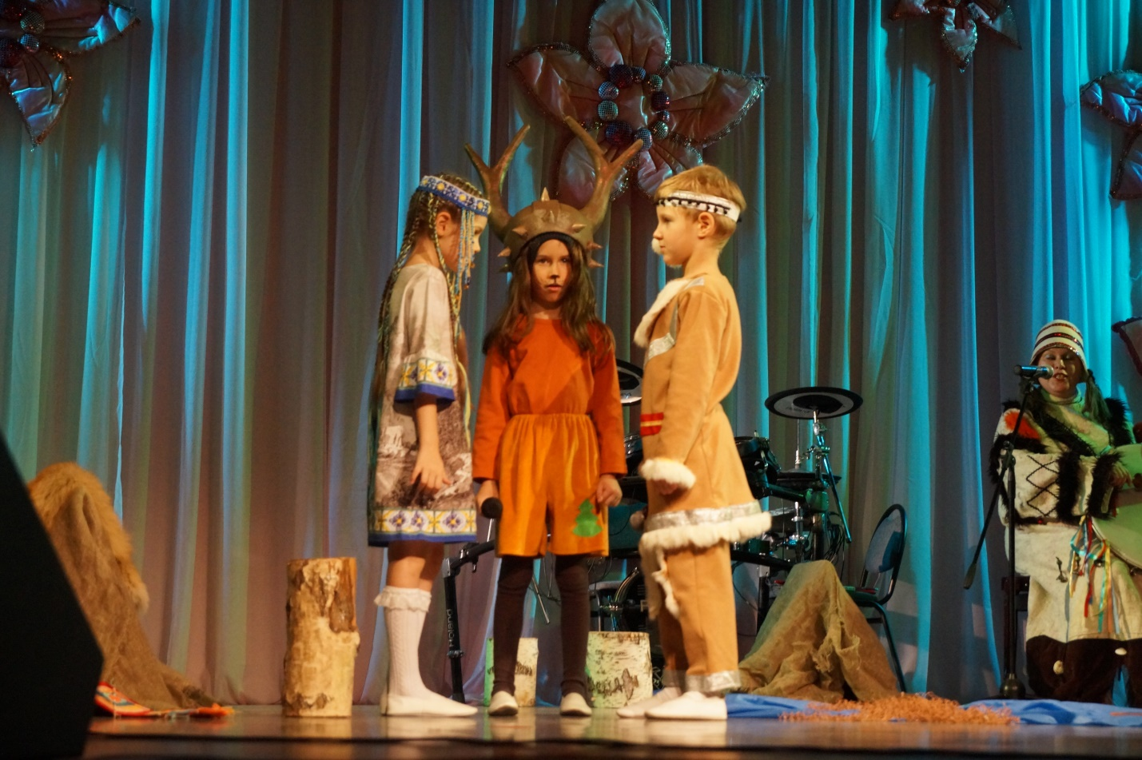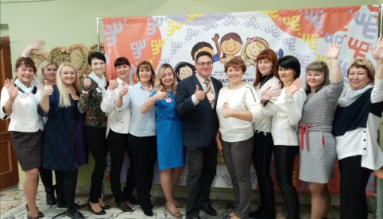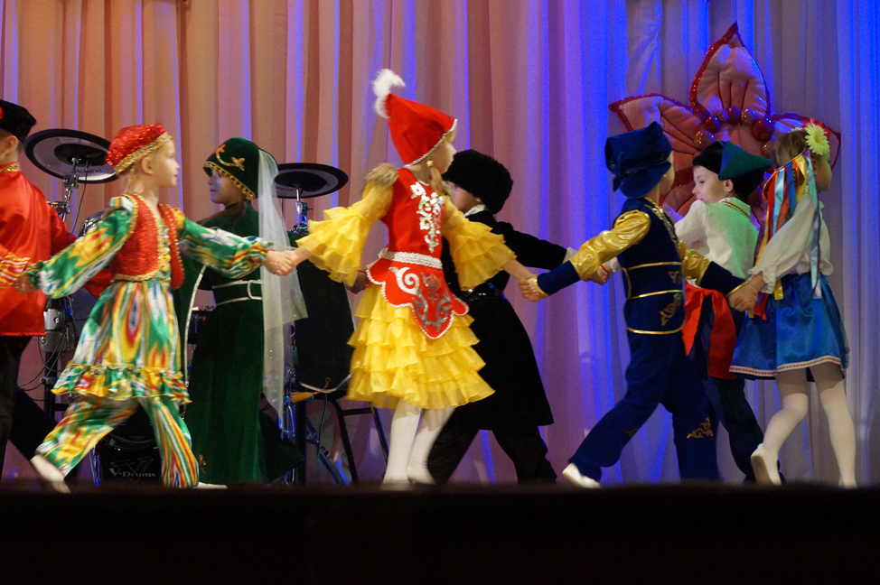

Рисунок 1. Петров К.В. (руководитель службы сопровождения муниципальных социально-педагогических проектов МАУ ЗАТО Северск «РЦО»), коллектив – организатор Фестиваля МБДОУ «ЦРР – детский сад № 56» и участники – победители Фестиваля.

Список использованной литературы:

1. Волков Н. Г. **Э**тнопедагогика. Учеб. для студ. сред. и высш. пед. учеб. заведений. – М.: Издательский центр *«Академия»*, 1999. – 168 с.

2. Ильченко. Л. Педагогика поликультурности и толерантности / Дошкольное воспитание, 2004. - № 8. – С. 20 – 22.

3. **Методическое пособие «Этновоспитание в дошкольных образовательных организациях»** Павлова М. К., Ланина Е. В.